附件6

工业和信息化部生物制造标准化技术委员会
筹建方案

一、业务范围
工业和信息化部生物制造标准化技术委员会按照《工业和信息化部专业标准化技术委员会管理办法》开展所属领域标准化工作，将针对生物制造新产品、新工艺、新装备以及人工智能融合应用等关键技术，制定生物制造术语、分类等基础通用以及细胞工厂构建、生物反应过程控制等共性技术标准，以标准促进生物制造技术路线升级，满足产业发展需求。
（一）研究分析生物制造标准化需求方向，提出和编制生物制造标准体系；管理下设的专题组；
（二）根据生物制造行业管理实际和产业发展需求，开展《生物制造标准体系建设指南》编制工作，提出相关领域行业标准制定、修订建议；负责组织有关标准化组织开展标准起草、技术审查、复审、修订以及行业标准外文版的组织翻译和审查工作；统筹协调生物制造相关行业标准的制定；
（三）组织有关标准化组织开展生物制造领域国内外标准一致性比对分析；跟踪、研究相关领域国际标准化的发展趋势和工作动态。与生物制造相关国际标准化组织对接联络，适时提出、参与相关国际标准研究与制修订工作。
（四）开展生物制造行业标准的宣传和培训、行业标准应用推广、实施情况评估以及行业标准起草人员的培训等工作；
（五）承担基础共性以及跨多个领域的标准项目起草工作。
二、标准体系
生物制造领域标准体系主要包括基础通用、共性技术、食品、日用化学品、生物化工、生物基材料、酶及酶制剂等7个部分，框架如图所示：
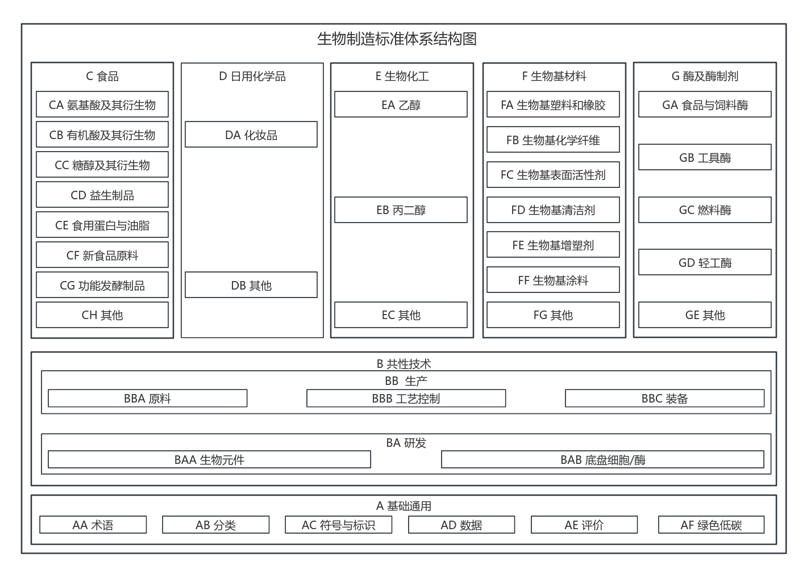
图 生物制造领域标准体系框架
三、组成人员
工业和信息化部生物制造标准化技术委员会（筹）拟由主任委员、副主任委员和委员组成。其中，主任委员拟由分管部领导担任，副主任委员拟由相关司局和单位负责同志担任；委员拟由相关部门处室负责同志、生物制造产学研用方面的具有标准化工作经验的专家学者担任。秘书处承担单位为中国电子技术标准化研究院。承担单位将为秘书处提供必要工作条件和经费配套保障。
四、成立后工作计划
（一）深入调研交流，梳理标准化需求。梳理生物制造国际标准，深入调研生物制造领域相关企业、研究院所、高校等，交流并整理生物制造相关政策、技术、产业、应用以及标准化情况，提出生物制造标准化需求以及标准化路线图。
（二）加强顶层设计，编制完善生物制造标准体系。组织国内生物制造产学研用各方开展标准需求研究，完善生物制造标准体系，明确重点标准的编制计划，推进我国生物制造产业标准化体系建设与实施。
（三）聚焦行业共性需求，加快重点标准研制。按照“共性先立，急用先行”的原则，重点布局酶、食品、生物化工、生物基材料等行业的共性标准，组织重点企业，针对重点产品，加快开展关键技术标准的研制。尽快推动生物制造行业基础共性标准制定工作，如术语标准、行业分类标准等。
（四）开展标准贯标推广，促进标准应用实施。加强与产业联盟、行业协会、重点企业和地方政府的联系，指导行业协会、标准化专业机构和技术组织，面向生物制造产业链各环节开展标准宣贯培训，引导企业在研发、生产、管理等环节对标达标，提升标准应用的有效性。培育出一批贯标试点优秀企业，通过实践案例促进标准推广实施。

